Pépite d’or
Pre-braille | Manipulation
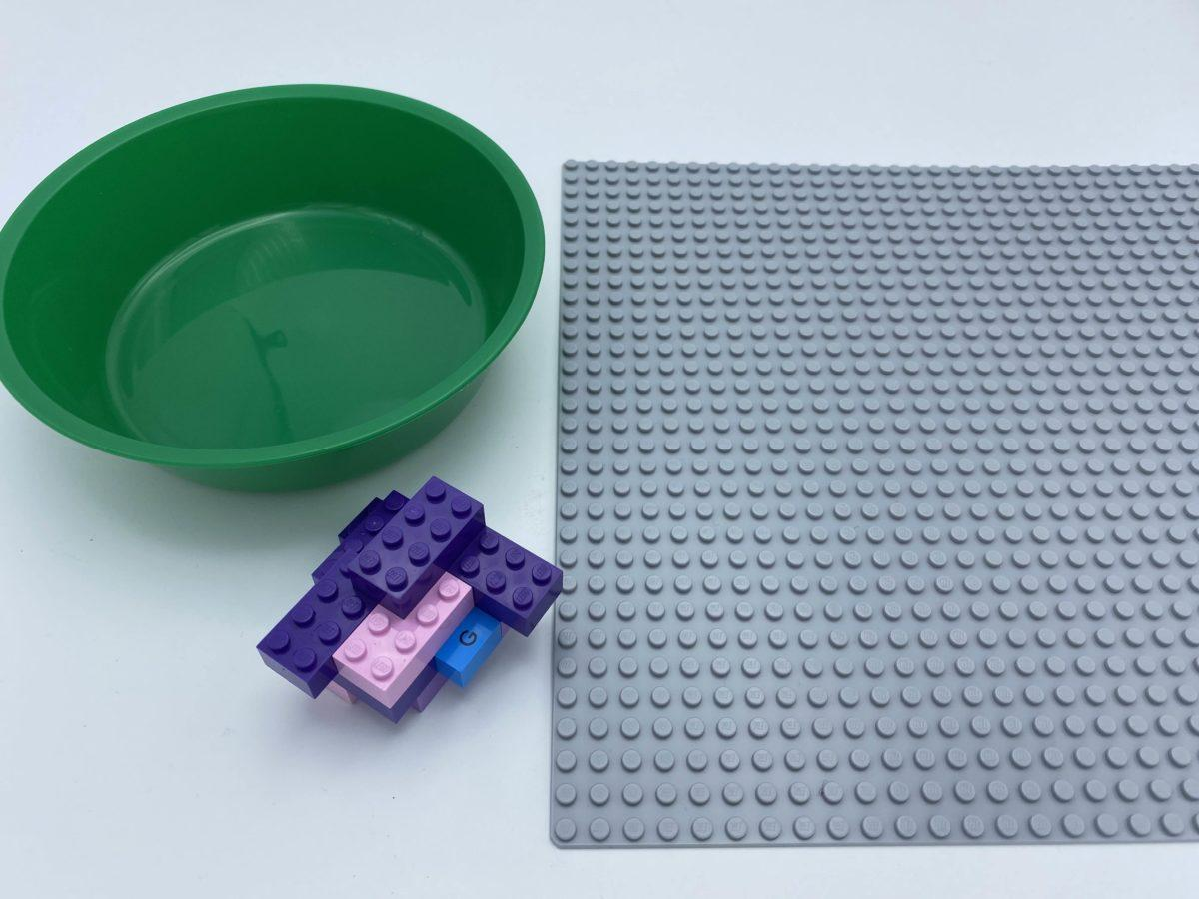 | 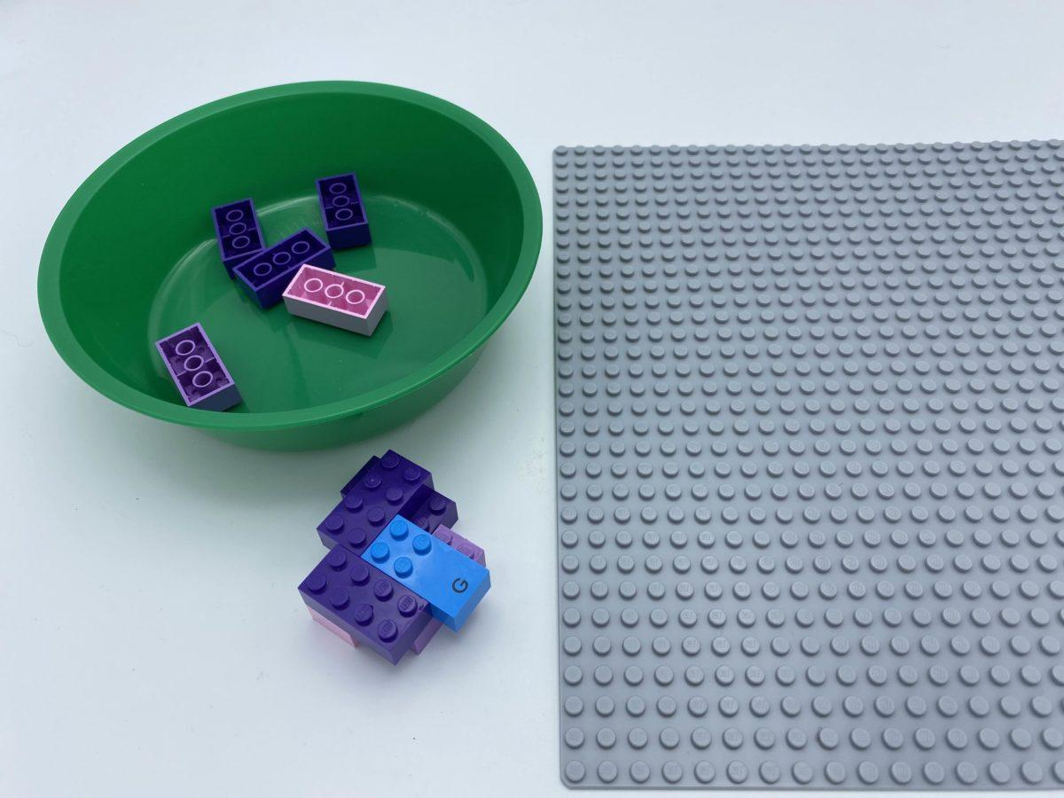 | 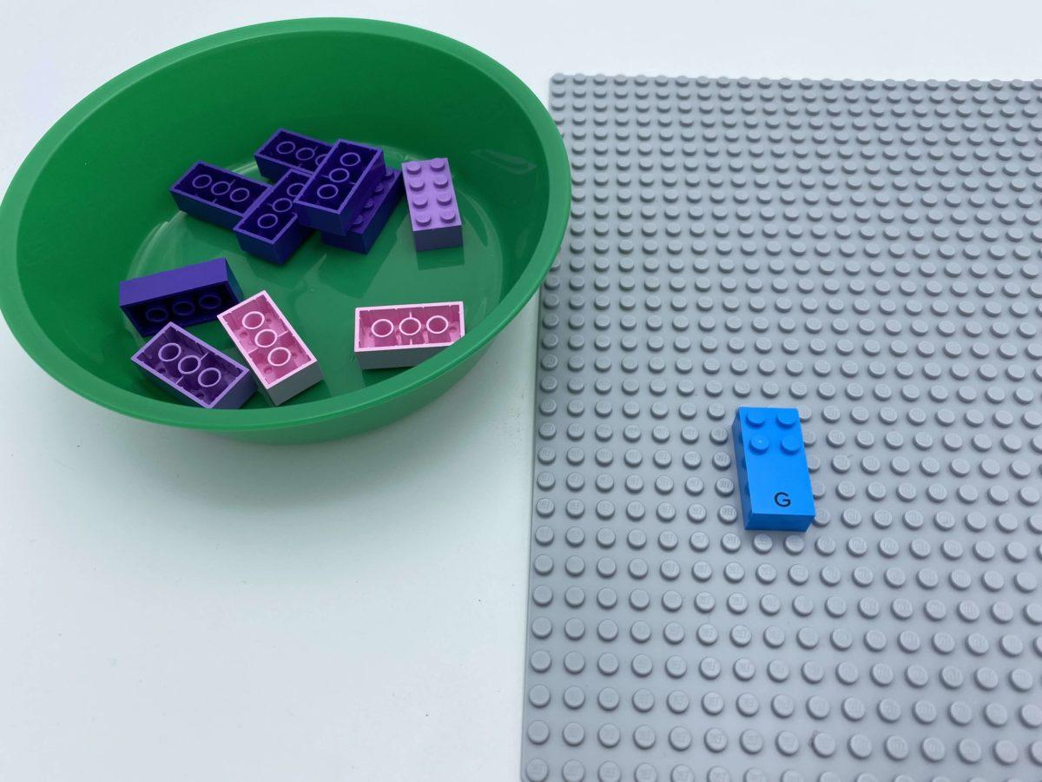

Chercher, trouver et manipuler des briques LEGO classiques et en braille, dans une activité de chasse au trésor.

10 min 1 participant(s)

Jouons !
- Retire les briques une par une pour trouver les briques LEGO Braille à l’intérieur de du rocher : c’est une pépite d’or.
- Place les briques qui ne sont pas la pépite d’or dans le bol.
- Attache ta pépite d’or sur la plaque.

Préparation
- 1 plaque de base
- 10 briques LEGO classiques 2×4
- 1 brique lettre « G
- 1 bol
Bâtir une construction autour de la brique lettre « G », en utilisant les 10 briques LEGO classiques 2×4.

Pour bien réussir
- Permettre de choisir le trésor à trouver, en fonction des intérêts de l’enfant.

Variations possibles
- Changer la brique de lettres pour qu’elle coïncide avec le trésor choisi
- Changer le nombre/la forme des briques LEGO.
- Augmenter le nombre de pépites d’or
- Augmenter le nombre de rochers

Les enfants vont développer ces compétences holistiques

Créatif
- Décrire une organisation produite ou observée

Physique
- Comparer – découvrir les similitudes, les différences et les préférences : trier et associer

Social
- Planifier et réaliser des activités routinières ou non routinières nécessitant plusieurs étapes

Cognitif
- Reconnaître, classer et trier les formes en 2 dimensions

Emotionnel
- Maîtriser les capacités motrices et l’engagement émotionnel pour réussir des actions simples

Le saviez-vous ?
- Les enfants peuvent apprendre à réaliser des activités à plusieurs étapes, à résister aux distractions et à choisir des tâches adaptées à leurs intérêts et à leur niveau de compétence, tout comme ils peuvent apprendre à utiliser des stratégies plus avancées de résolution de problèmes.

